NOVÁ ZELENÁ ÚSPORÁM LIGHT

AŽ 150 000 KČ NA RYCHLÉ ZATEPLENÍ DOMU

KDO MŮŽE ŽÁDAT?

* Vlastník nebo spoluvlastník rodinného domu, nebo trvale obývané rekreační stavby, který má v místě trvalé bydliště.
* Všichni členové domácnosti jsou příjemci starobního důchodu, invalidního důchodu 3. stupně nebo pobírají příspěvek na bydlení.

VÝŠE DOTACE

* Dle vynaložených nákladů, maximálně 150 000 Kč.
* Na stavební úpravy realizované od 12. září 2022.
* Dotace může být vyplacena také předem formou zálohy.

CO BUDETE POTŘEBOVAT DOLOŽIT K ŽÁDOSTI?

* Fotodokumentaci stavu před realizací.
* Odborný posudek, který Vám zhotoví zaměstnanec MAS.
* Doklad o vlastnictví bankovního účtu (postačí výpis).
* Potvrzení o přiznání důchodu nebo příspěvku na bydlení.

Vyřízení dotace je zdarma!

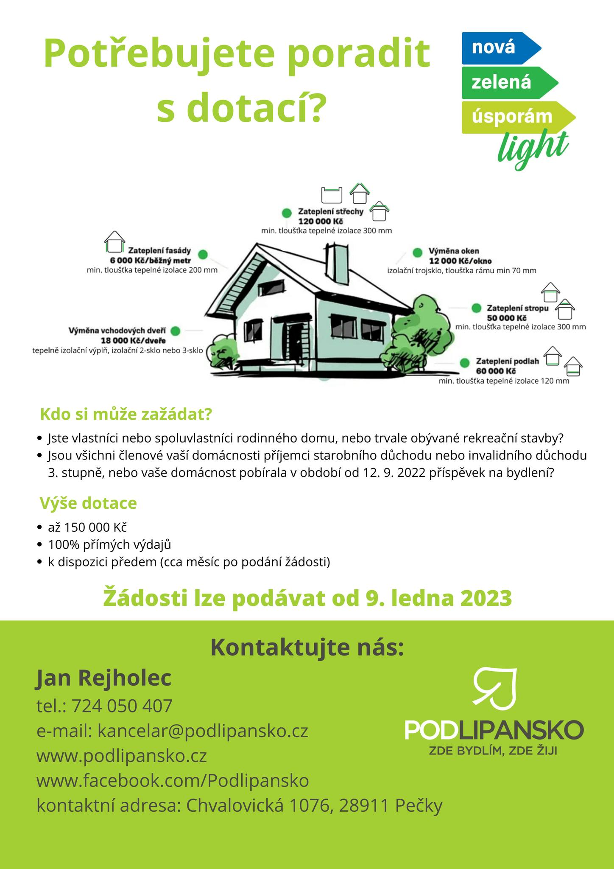

Příjem žádostí je od 9. ledna 2023

Příjem žádostí je od 9. ledna 2023

Poskytněte informace i svým známým a sousedům

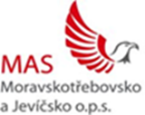

Kontaktujte nás:

MAS Moravskotřebovsko a Jevíčsko o.p.s.

Bc. Miroslava Šejnohová, tel. 725 762 948, Jevíčko

Jaroslava Hrazdirová, DiS., tel. 792 339 499, Jevíčko

Klíč Petr, tel. 774 714 271, Unerázka 3

*E-mail: mas.mtj@seznam.cz*

*Web: http://www.masmtj.cz/aktuality*

*Odkaz: https://novazelenausporam.cz/nzu-light/*

